Министерство науки и высшего образования Российской Федерации Федеральное государственное бюджетное образовательное учреждение высшего образования
«Ульяновский государственный технический университет»
Кафедра «Вычислительная техника»
Дисциплина «Программирование робототехнических комплексов»

Лабораторная работа №2
«Построение карт с использованием SLAM»
Вариант №2

Выполнил:
студент группы ВТАCбзу-41
Гуляев Д.А.
Проверил:
к.т.н., доцент, кафедра «ВТ»
Святов К.В.

Ульяновск
2026
Постановка задачи
Общее задание:
В среде Gazebo необходимо разработать собственный мир. Возможно в качестве основы использовать стандартный мир из пакетов Gazebo (willow garage, turtlebot3_house). Требования к разрабатываемому миру (к той части, которая делается непосредсвенно студентом, а не берется в готовом виде из Gazebo):
- размер не менее 10x10м
- количество комнат не менее 3
- не менее 7 интерьерных объектов
В среде Gazebo необходимо построить карту окружающего робота пространства с использованием любой библиотеки SLAM (например, gmapping, google catrtographer или др.).
Необходимо написать программу, которая позволит роботу перемещаться из одной точки в другую по заданным координатам (x, y). На пути следования робота должны встретиться препятствия. Робот должен объехать их и вернуться на траекторию следования. В качестве возможного способа реализации поставленной задачи можно рассмотреть вариант просчета точек пути следования робота. Можно использовать библиотеку AMCL.

Ход работы
- Описание запускаемых команд
Используемое ПО: ROS 2 Jazzy Jalisco, Ubuntu 24.04 LTS, Gazebo Sim Harmonic 8.11.0, робот TurtleBot3 Waffle, пакеты slam_toolbox (для SLAM), nav2_bringup (для навигации), ros_gz_bridge (для связи ROS-Gazebo).
Подготовка окружения (выполняется один раз в новом терминале):
source /opt/ros/jazzy/setup.bash
cd ~/ros2_ws
source install/setup.bash
export TURTLEBOT3_MODEL=waffle
source – загружает команды ROS 2. export – указывает системе, что мы используем модель Waffle.
Вся работа выполняется в 3 этапа, для каждого нужны отдельные окна терминала.
Этап 1 – Запуск собственного мира.
# 1. Пересборка пакета после изменений в мире
cd ~/ros2_ws
colcon build --packages-select lab2_world
# 2. Загрузка пакета в окружение
source install/setup.bash
# 3. Запуск симуляции
ros2 launch lab2_world lab2_world.launch.py
Как это работает: Launch-файл запускает 4 процесса одновременно:
gz_sim (сервер) – физический движок, который считает физику мира lab2_world.sdf.
gz_sim (клиент) – окно 3D-визуализации.
robot_state_publisher – публикует модель робота в ROS.
ros_gz_bridge – создает "мост" между Gazebo и ROS 2. Самое важное - он преобразует команды управления /cmd_vel из ROS в формат TwistStamped, который понимает Gazebo Harmonic в ROS 2 Jazzy.
Этап 2 – Построение карты SLAM.
Терминал 1 (мир уже запущен).
# Терминал 2: Запуск алгоритма SLAM
ros2 launch slam_toolbox online_async_launch.py use_sim_time:=true
# Терминал 3: Ручное управление
ros2 run turtlebot3_teleop teleop_keyboard
# Терминал 4: Визуализация
rviz2
# Терминал 5 (после объезда): Сохранение карты
ros2 run nav2_map_server map_saver_cli -f ~/ros2_ws/src/lab2_world/maps/lab2_map --ros-args -p use_sim_time:=true -r __node:=map_saver_node
Как это работает:
slam_toolbox – нода, которая слушает лидар /scan и одометрию /odom, и строит карту /map. Параметр use_sim_time:=true обязателен, он заставляет SLAM использовать время симуляции, а не реальное.
teleop_keyboard – публикует команды в /cmd_vel. Клавиши W/A/S/D — движение.
В RViz вручную добавляются топики /map и /scan через Add -> By topic
Последняя команда сохраняет два файла: .pgm (картинка) и .yaml (координаты).
Этап 3 – Автономная навигация.
# Терминал 1: Мир
ros2 launch lab2_world lab2_world.launch.py
# Терминал 2: Загрузка карты и запуск Nav2
ros2 launch lab2_navigator navigation.launch.py
# Терминал 3: Мост для Jazzy
ros2 run lab2_navigator cmd_vel_bridge
# Терминал 4: Программа
ros2 run lab2_navigator go_to_point
Как это работает:
Этот launch запускает весь стек Nav2: amcl (локализация), planner_server (глобальный планировщик), controller_server (локальный обход препятствий), bt_navigator (мозг).
Nav2 публикует скорость в /cmd_vel_nav (тип Twist), а Gazebo ждет /cmd_vel (тип TwistStamped). Эта нода конвертирует одно в другое.
Перед запуском в RViz обязательно нужно нажать кнопку "2D Pose Estimate" и указать, где стоит робот - это инициализирует AMCL.
Описание программы:
Основная логика находится в go_to_point.py. Программа использует готовый API nav2_simple_commander, не пишет навигацию с нуля.
# go_to_point.py ключевые функции
import rclpy
from nav2_simple_commander.robot_navigator import BasicNavigator

def main():
navigator = BasicNavigator()

# 1. Инициализация AMCL, говорим системе, что робот стоит в (0,0)
initial_pose = create_pose(navigator, 0.0, 0.0, 0.0)
navigator.setInitialPose(initial_pose)
navigator.waitUntilNav2Active() # Ждем пока все серверы Nav2 запустятся

# 2. Список целей
waypoints = [
{'x': 3.0, 'y': -3.0, 'name': 'Кабинет'},
{'x': 0.0, 'y': 0.0, 'name': 'Коридор'},
]

# 3. Цикл навигации
for wp in waypoints:
goal_pose = create_pose(navigator, wp['x'], wp['y'])
navigator.goToPose(goal_pose) # Отправляем цель в Nav2

while not navigator.isTaskComplete():
feedback = navigator.getFeedback() # получаем расстояние
time.sleep(1)
BasicNavigator сам общается с bt_navigator, который запускает планировщики.
Решение проблемы ROS 2 Jazzy с cmd_vel_bridge.py, без этой ноды робот стоит на месте, так как Gazebo игнорирует команды без штампа времени.
# cmd_vel_bridge.py
from geometry_msgs.msg import Twist, TwistStamped

class CmdVelBridge(Node):
def __init__(self):
# Подписываемся на выход Nav2
self.subscription = self.create_subscription(Twist, '/cmd_vel_nav', self.callback, 10)
# Публикуем для Gazebo
self.publisher = self.create_publisher(TwistStamped, '/cmd_vel', 10)

def callback(self, msg):
stamped = TwistStamped()
stamped.header.stamp = self.get_clock().now().to_msg() # Добавляем время
stamped.twist = msg
self.publisher.publish(stamped)

- Тестирование
После команды ros2 launch lab2_world lab2_world.launch.py в Gazebo Sim загрузился мир размером 12х12 м.
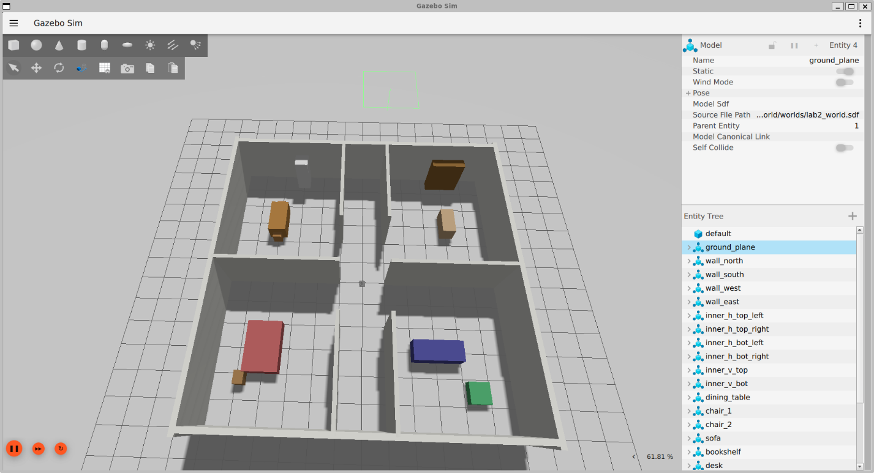
Рис 1. Gazebo с 4 комнатами и роботом Waffle в центре
Здесь корректно отображаются 4 комнаты (Спальня, Кухня, Гостиная, Кабинет), 10 интерьерных объектов разных цветов, дверные проемы шириной 1.2м для проезда робота.
Далее робот управлялся с клавиатуры, объехал верхнюю часть квартиры.
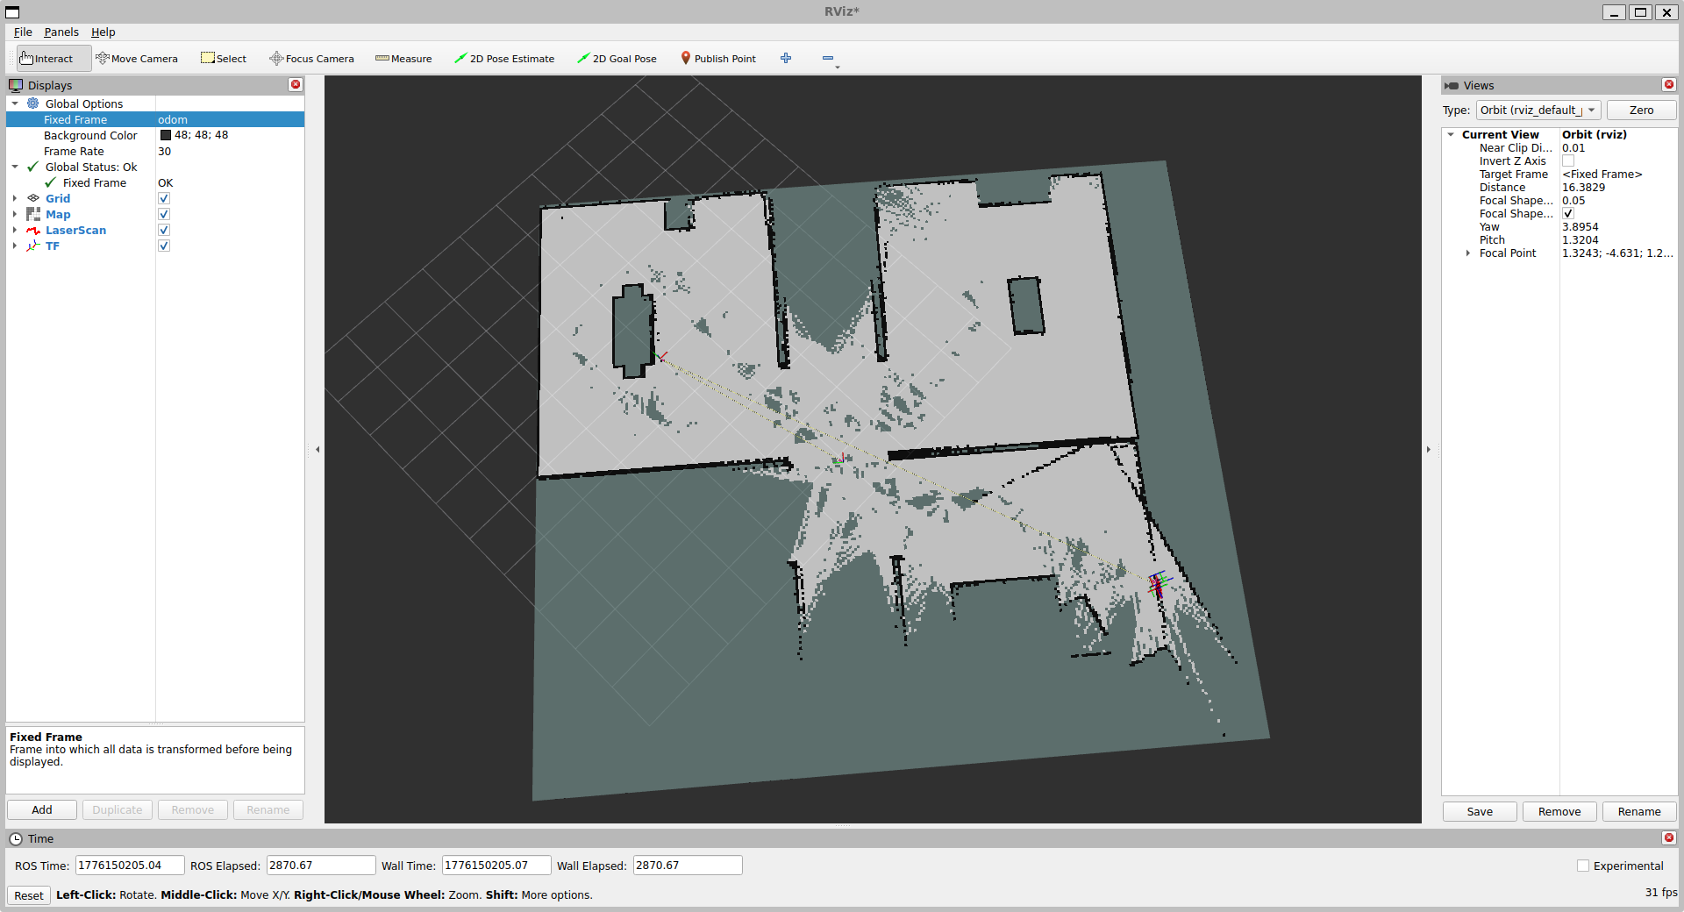
Рис 2. RViz - видна строящаяся карта
В RViz красные точки лидара совпадают со стенами в Gazebo. Карта /map строится в реальном времени. Серые области – неисследованные.
После запуска Nav2 робот получил задачу проехать в 3 точки.
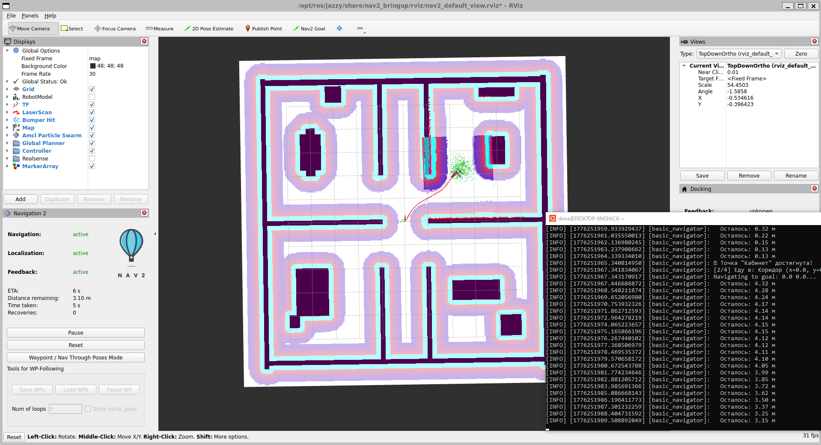
Рис 3. RViz во время навигации, видна красная линия пути
Робот успешно доехал до точки "Кабинет" и обратно в начальную точку.
Функциональные блоки системы:

1.Gazebo Sim + ros_gz_bridge – симуляция. Мост транслирует топики: /odom, /scan, /imu, /tf из Gazebo в ROS, и /cmd_vel из ROS в Gazebo.
2.slam_toolbox (online_async) – принимает /scan и /odom, строит карту /map методом графовой оптимизации.
3.Nav2 Stack – запускается через bringup_launch.py:
- amcl – локализация робота на карте по лидару.
- planner_server (NavFn) – строит глобальный путь.
- controller_server (DWB) – обходит локальные препятствия.
- bt_navigator – управляет деревом поведения.
4.cmd_vel_bridge – блок для ROS 2 Jazzy. Nav2 публикует geometry_msgs/Twist в /cmd_vel_nav, а плагин DiffDrive в Gazebo Harmonic ожидает geometry_msgs/TwistStamped в /cmd_vel. Нода конвертирует сообщение, добавляя timestamp.

Выводы
В ходе лабораторной работы было выполнено:
- Разработан собственный мир в Gazebo Sim размером 12х12 м с 4 комнатами и 10 интерьерными объектами, полностью соответствующий требованиям.
- Успешно построена карта помещения с помощью slam_toolbox. Карта сохранена в формате .pgm/.yaml.
- Реализована программа автономной навигации. Робот последовательно прошел 3 заданные точки, при этом на пути в Кабинет он самостоятельно построил траекторию в обход дивана и столов, что было видно по изменению глобального плана в RViz.
Трудности:
- Главная проблема ROS 2 Jazzy – несовместимость типов сообщений Twist и TwistStamped. Стандартный Nav2 публикует /cmd_vel, но Gazebo Harmonic его игнорирует. Проблема была решена написанием промежуточной ноды-переходника cmd_vel_bridge.
- Нестабильность SLAM при быстром движении робота – карта "плыла". Решено снижением скорости телеуправления.
- map_saver не работал без параметра use_sim_time:=true из-за рассинхронизации времени симуляции.
Польза технологий:
Использование готового стека Nav2 позволило не программировать алгоритмы обхода препятствий вручную. SLAM дает возможность роботу работать в неизвестном помещении. Модульная архитектура ROS 2 позволила легко заменить компонент – добавить мост, не переписывая всю систему.

Приложение 1. Листинг файла lab2_world/CMakeLists.txt
cmake_minimum_required(VERSION 3.8)
project(lab2_world)

if(CMAKE_COMPILER_IS_GNUCXX OR CMAKE_CXX_COMPILER_ID MATCHES "Clang")
add_compile_options(-Wall -Wextra -Wpedantic)
endif()

find_package(ament_cmake REQUIRED)

if(BUILD_TESTING)
find_package(ament_lint_auto REQUIRED)
set(ament_cmake_copyright_FOUND TRUE)
set(ament_cmake_cpplint_FOUND TRUE)
ament_lint_auto_find_test_dependencies()
endif()

# Установка папок launch и worlds в share
install(DIRECTORY launch worlds
DESTINATION share/${PROJECT_NAME}
)

ament_package()

Приложение 2. Листинг файла lab2_world/launch/lab2_world.launch.py
#!/usr/bin/env python3
# Запускает Gazebo Sim с собственным миром и роботом TurtleBot3 Waffle

import os

from ament_index_python.packages import get_package_share_directory
from launch import LaunchDescription
from launch.actions import AppendEnvironmentVariable, IncludeLaunchDescription
from launch.launch_description_sources import PythonLaunchDescriptionSource
from launch.substitutions import LaunchConfiguration

def generate_launch_description():
# Пути к пакетам
turtlebot3_gazebo_dir = get_package_share_directory('turtlebot3_gazebo')
launch_file_dir = os.path.join(turtlebot3_gazebo_dir, 'launch')
ros_gz_sim_dir = get_package_share_directory('ros_gz_sim')

# Параметры запуска
use_sim_time = LaunchConfiguration('use_sim_time', default='true')

# Начальная позиция робота — центр коридора
x_pose = LaunchConfiguration('x_pose', default='0.0')
y_pose = LaunchConfiguration('y_pose', default='0.0')

# Путь к нашему миру
world = os.path.join(
os.path.expanduser('~'),
'ros2_ws', 'src', 'lab2_world', 'worlds', 'lab2_world.sdf'
)

# Запуск физического движка Gazebo (сервер, без GUI)
gzserver_cmd = IncludeLaunchDescription(
PythonLaunchDescriptionSource(
os.path.join(ros_gz_sim_dir, 'launch', 'gz_sim.launch.py')
),
launch_arguments={
'gz_args': ['-r -s -v2 ', world],
'on_exit_shutdown': 'true'
}.items()
)

# Запуск окна визуализации Gazebo (клиент)
gzclient_cmd = IncludeLaunchDescription(
PythonLaunchDescriptionSource(
os.path.join(ros_gz_sim_dir, 'launch', 'gz_sim.launch.py')
),
launch_arguments={
'gz_args': '-g -v2 ',
'on_exit_shutdown': 'true'
}.items()
)

# Публикация URDF-модели робота в топик /robot_description
robot_state_publisher_cmd = IncludeLaunchDescription(
PythonLaunchDescriptionSource(
os.path.join(launch_file_dir, 'robot_state_publisher.launch.py')
),
launch_arguments={'use_sim_time': use_sim_time}.items()
)

# Спавн робота в мире + запуск ros_gz_bridge (мост Gazebo <-> ROS 2)
# Мост включает TwistStamped для /cmd_vel (особенность Jazzy)
spawn_turtlebot_cmd = IncludeLaunchDescription(
PythonLaunchDescriptionSource(
os.path.join(launch_file_dir, 'spawn_turtlebot3.launch.py')
),
launch_arguments={
'x_pose': x_pose,
'y_pose': y_pose
}.items()
)

# Добавляем путь к моделям TurtleBot3 для Gazebo
set_env_vars_resources = AppendEnvironmentVariable(
'GZ_SIM_RESOURCE_PATH',
os.path.join(turtlebot3_gazebo_dir, 'models')
)

ld = LaunchDescription()
ld.add_action(set_env_vars_resources)
ld.add_action(gzserver_cmd)
ld.add_action(gzclient_cmd)
ld.add_action(robot_state_publisher_cmd)
ld.add_action(spawn_turtlebot_cmd)

return ld

Приложение 3. Листинг файла lab2_world/worlds/lab2_world.sdf
<?xml version="1.0" ?>
<sdf version="1.8">
<world name="lab2_world">

<!-- Физика: шаг симуляции 1 мс -->
<physics name="1ms" type="ignored">
<max_step_size>0.001</max_step_size>
<real_time_factor>1.0</real_time_factor>
</physics>

<!-- Обязательные плагины Gazebo Harmonic -->
<plugin filename="gz-sim-physics-system"
name="gz::sim::systems::Physics"/>
<plugin filename="gz-sim-user-commands-system"
name="gz::sim::systems::UserCommands"/>
<plugin filename="gz-sim-scene-broadcaster-system"
name="gz::sim::systems::SceneBroadcaster"/>
<plugin filename="gz-sim-sensors-system"
name="gz::sim::systems::Sensors">
<render_engine>ogre2</render_engine>
</plugin>
<plugin filename="gz-sim-contact-system"
name="gz::sim::systems::Contact"/>

<!-- Освещение -->
<light type="directional" name="sun">
<cast_shadows>true</cast_shadows>
<pose>0 0 10 0 0 0</pose>
<diffuse>0.8 0.8 0.8 1</diffuse>
<specular>0.2 0.2 0.2 1</specular>
<direction>-0.5 0.1 -0.9</direction>
</light>

<!-- Пол -->
<model name="ground_plane">
<static>true</static>
<link name="link">
<collision name="collision">
<geometry>
<plane><normal>0 0 1</normal><size>100 100</size></plane>
</geometry>
</collision>
<visual name="visual">
<geometry>
<plane><normal>0 0 1</normal><size>100 100</size></plane>
</geometry>
<material>
<ambient>0.8 0.8 0.8 1</ambient>
<diffuse>0.8 0.8 0.8 1</diffuse>
</material>
</visual>
</link>
</model>

<!-- ВНЕШНИЕ СТЕНЫ 12x12 метров -->

<!-- Северная стена Y=6 -->
<model name="wall_north">
<static>true</static>
<pose>0 6 1.25 0 0 0</pose>
<link name="link">
<collision name="col">
<geometry><box><size>12.4 0.2 2.5</size></box></geometry>
</collision>
<visual name="vis">
<geometry><box><size>12.4 0.2 2.5</size></box></geometry>
<material>
<ambient>0.9 0.9 0.85 1</ambient>
<diffuse>0.9 0.9 0.85 1</diffuse>
</material>
</visual>
</link>
</model>

<!-- Южная стена Y=-6 -->
<model name="wall_south">
<static>true</static>
<pose>0 -6 1.25 0 0 0</pose>
<link name="link">
<collision name="col">
<geometry><box><size>12.4 0.2 2.5</size></box></geometry>
</collision>
<visual name="vis">
<geometry><box><size>12.4 0.2 2.5</size></box></geometry>
<material>
<ambient>0.9 0.9 0.85 1</ambient>
<diffuse>0.9 0.9 0.85 1</diffuse>
</material>
</visual>
</link>
</model>

<!-- Западная стена X=-6 -->
<model name="wall_west">
<static>true</static>
<pose>-6 0 1.25 0 0 0</pose>
<link name="link">
<collision name="col">
<geometry><box><size>0.2 12 2.5</size></box></geometry>
</collision>
<visual name="vis">
<geometry><box><size>0.2 12 2.5</size></box></geometry>
<material>
<ambient>0.9 0.9 0.85 1</ambient>
<diffuse>0.9 0.9 0.85 1</diffuse>
</material>
</visual>
</link>
</model>

<!-- Восточная стена X=6 -->
<model name="wall_east">
<static>true</static>
<pose>6 0 1.25 0 0 0</pose>
<link name="link">
<collision name="col">
<geometry><box><size>0.2 12 2.5</size></box></geometry>
</collision>
<visual name="vis">
<geometry><box><size>0.2 12 2.5</size></box></geometry>
<material>
<ambient>0.9 0.9 0.85 1</ambient>
<diffuse>0.9 0.9 0.85 1</diffuse>
</material>
</visual>
</link>
</model>

<!-- ВНУТРЕННИЕ СТЕНЫ: 4 комнаты + коридор -->
<!-- -->
<!-- Y=6 ___________________________ -->
<!-- | | | -->
<!-- | Спальня | Кухня | -->
<!-- Y=1 |____ _______|______ _______| -->
<!-- | КОРИДОР | -->
<!-- Y=-1 |____ _______|______ _______| -->
<!-- | | | -->
<!-- | Гостиная | Кабинет | -->
<!-- Y=-6 |____________|______________| -->
<!-- X=-6 X=0 X=6 -->

<!-- Горизонтальная стена Y=1, левая часть (проём в центре) -->
<model name="inner_h_top_left">
<static>true</static>
<pose>-4 1 1.25 0 0 0</pose>
<link name="link">
<collision name="col">
<geometry><box><size>4 0.15 2.5</size></box></geometry>
</collision>
<visual name="vis">
<geometry><box><size>4 0.15 2.5</size></box></geometry>
<material>
<ambient>0.85 0.85 0.8 1</ambient>
<diffuse>0.85 0.85 0.8 1</diffuse>
</material>
</visual>
</link>
</model>

<!-- Горизонтальная стена Y=1, правая часть -->
<model name="inner_h_top_right">
<static>true</static>
<pose>4 1 1.25 0 0 0</pose>
<link name="link">
<collision name="col">
<geometry><box><size>4 0.15 2.5</size></box></geometry>
</collision>
<visual name="vis">
<geometry><box><size>4 0.15 2.5</size></box></geometry>
<material>
<ambient>0.85 0.85 0.8 1</ambient>
<diffuse>0.85 0.85 0.8 1</diffuse>
</material>
</visual>
</link>
</model>

<!-- Горизонтальная стена Y=-1, левая часть -->
<model name="inner_h_bot_left">
<static>true</static>
<pose>-4 -1 1.25 0 0 0</pose>
<link name="link">
<collision name="col">
<geometry><box><size>4 0.15 2.5</size></box></geometry>
</collision>
<visual name="vis">
<geometry><box><size>4 0.15 2.5</size></box></geometry>
<material>
<ambient>0.85 0.85 0.8 1</ambient>
<diffuse>0.85 0.85 0.8 1</diffuse>
</material>
</visual>
</link>
</model>

<!-- Горизонтальная стена Y=-1, правая часть -->
<model name="inner_h_bot_right">
<static>true</static>
<pose>4 -1 1.25 0 0 0</pose>
<link name="link">
<collision name="col">
<geometry><box><size>4 0.15 2.5</size></box></geometry>
</collision>
<visual name="vis">
<geometry><box><size>4 0.15 2.5</size></box></geometry>
<material>
<ambient>0.85 0.85 0.8 1</ambient>
<diffuse>0.85 0.85 0.8 1</diffuse>
</material>
</visual>
</link>
</model>

<!-- Вертикальная стена X=0, верхняя часть -->
<model name="inner_v_top">
<static>true</static>
<pose>0 3.5 1.25 0 0 0</pose>
<link name="link">
<collision name="col">
<geometry><box><size>0.15 5 2.5</size></box></geometry>
</collision>
<visual name="vis">
<geometry><box><size>0.15 5 2.5</size></box></geometry>
<material>
<ambient>0.85 0.85 0.8 1</ambient>
<diffuse>0.85 0.85 0.8 1</diffuse>
</material>
</visual>
</link>
</model>

<!-- Вертикальная стена X=0, нижняя часть -->
<model name="inner_v_bot">
<static>true</static>
<pose>0 -3.5 1.25 0 0 0</pose>
<link name="link">
<collision name="col">
<geometry><box><size>0.15 5 2.5</size></box></geometry>
</collision>
<visual name="vis">
<geometry><box><size>0.15 5 2.5</size></box></geometry>
<material>
<ambient>0.85 0.85 0.8 1</ambient>
<diffuse>0.85 0.85 0.8 1</diffuse>
</material>
</visual>
</link>
</model>

<!-- ИНТЕРЬЕРНЫЕ ОБЪЕКТЫ (10 штук) -->

<!-- 1. Обеденный стол (Кухня) -->
<model name="dining_table">
<static>true</static>
<pose>3 4 0.4 0 0 0</pose>
<link name="link">
<collision name="col">
<geometry><box><size>1.5 0.8 0.8</size></box></geometry>
</collision>
<visual name="vis">
<geometry><box><size>1.5 0.8 0.8</size></box></geometry>
<material>
<ambient>0.55 0.27 0.07 1</ambient>
<diffuse>0.55 0.27 0.07 1</diffuse>
</material>
</visual>
</link>
</model>

<!-- 2. Стул 1 (Кухня) -->
<model name="chair_1">
<static>true</static>
<pose>2.2 4 0.25 0 0 0</pose>
<link name="link">
<collision name="col">
<geometry><box><size>0.4 0.4 0.5</size></box></geometry>
</collision>
<visual name="vis">
<geometry><box><size>0.4 0.4 0.5</size></box></geometry>
<material>
<ambient>0.6 0.3 0.1 1</ambient>
<diffuse>0.6 0.3 0.1 1</diffuse>
</material>
</visual>
</link>
</model>

<!-- 3. Стул 2 (Кухня) -->
<model name="chair_2">
<static>true</static>
<pose>3.8 4 0.25 0 0 0</pose>
<link name="link">
<collision name="col">
<geometry><box><size>0.4 0.4 0.5</size></box></geometry>
</collision>
<visual name="vis">
<geometry><box><size>0.4 0.4 0.5</size></box></geometry>
<material>
<ambient>0.6 0.3 0.1 1</ambient>
<diffuse>0.6 0.3 0.1 1</diffuse>
</material>
</visual>
</link>
</model>

<!-- 4. Холодильник (Кухня) -->
<model name="fridge">
<static>true</static>
<pose>5.5 3 0.9 0 0 0</pose>
<link name="link">
<collision name="col">
<geometry><box><size>0.6 0.6 1.8</size></box></geometry>
</collision>
<visual name="vis">
<geometry><box><size>0.6 0.6 1.8</size></box></geometry>
<material>
<ambient>0.95 0.95 0.95 1</ambient>
<diffuse>0.95 0.95 0.95 1</diffuse>
</material>
</visual>
</link>
</model>

<!-- 5. Диван (Гостиная) -->
<model name="sofa">
<static>true</static>
<pose>-3 -3 0.35 0 0 1.5708</pose>
<link name="link">
<collision name="col">
<geometry><box><size>2.0 0.8 0.7</size></box></geometry>
</collision>
<visual name="vis">
<geometry><box><size>2.0 0.8 0.7</size></box></geometry>
<material>
<ambient>0.1 0.1 0.4 1</ambient>
<diffuse>0.1 0.1 0.4 1</diffuse>
</material>
</visual>
</link>
</model>

<!-- 6. Журнальный столик (Гостиная) -->
<model name="coffee_table">
<static>true</static>
<pose>-4.5 -4.5 0.2 0 0 0</pose>
<link name="link">
<collision name="col">
<geometry><box><size>0.8 0.8 0.4</size></box></geometry>
</collision>
<visual name="vis">
<geometry><box><size>0.8 0.8 0.4</size></box></geometry>
<material>
<ambient>0.1 0.5 0.2 1</ambient>
<diffuse>0.1 0.5 0.2 1</diffuse>
</material>
</visual>
</link>
</model>

<!-- 7. Книжный шкаф (Кабинет) -->
<model name="bookshelf">
<static>true</static>
<pose>5.5 -4 0.9 0 0 0</pose>
<link name="link">
<collision name="col">
<geometry><box><size>0.4 1.5 1.8</size></box></geometry>
</collision>
<visual name="vis">
<geometry><box><size>0.4 1.5 1.8</size></box></geometry>
<material>
<ambient>0.35 0.18 0.05 1</ambient>
<diffuse>0.35 0.18 0.05 1</diffuse>
</material>
</visual>
</link>
</model>

<!-- 8. Рабочий стол (Кабинет) -->
<model name="desk">
<static>true</static>
<pose>3 -4 0.375 0 0 0</pose>
<link name="link">
<collision name="col">
<geometry><box><size>1.2 0.6 0.75</size></box></geometry>
</collision>
<visual name="vis">
<geometry><box><size>1.2 0.6 0.75</size></box></geometry>
<material>
<ambient>0.7 0.5 0.3 1</ambient>
<diffuse>0.7 0.5 0.3 1</diffuse>
</material>
</visual>
</link>
</model>

<!-- 9. Кровать (Спальня) -->
<model name="bed">
<static>true</static>
<pose>-3 4 0.3 0 0 0</pose>
<link name="link">
<collision name="col">
<geometry><box><size>2.0 1.4 0.6</size></box></geometry>
</collision>
<visual name="vis">
<geometry><box><size>2.0 1.4 0.6</size></box></geometry>
<material>
<ambient>0.6 0.15 0.15 1</ambient>
<diffuse>0.6 0.15 0.15 1</diffuse>
</material>
</visual>
</link>
</model>

<!-- 10. Тумбочка (Спальня) -->
<model name="nightstand">
<static>true</static>
<pose>-4.2 4.8 0.25 0 0 0</pose>
<link name="link">
<collision name="col">
<geometry><box><size>0.5 0.4 0.5</size></box></geometry>
</collision>
<visual name="vis">
<geometry><box><size>0.5 0.4 0.5</size></box></geometry>
<material>
<ambient>0.45 0.25 0.1 1</ambient>
<diffuse>0.45 0.25 0.1 1</diffuse>
</material>
</visual>
</link>
</model>

</world>
</sdf>

Приложение 4. Листинг файла lab2_navigator/setup.py
import os
from glob import glob
from setuptools import find_packages, setup

package_name = 'lab2_navigator'

setup(
name=package_name,
version='0.0.0',
packages=find_packages(exclude=['test']),
data_files=[
('share/ament_index/resource_index/packages',
['resource/lab2_navigator']),
('share/' + package_name, ['package.xml']),
# Установка launch-файлов в share
(os.path.join('share', package_name, 'launch'),
glob('launch/*.py')),
],
install_requires=['setuptools'],
zip_safe=True,
maintainer='dima',
maintainer_email='dima@todo.todo',
description='Навигация TurtleBot3 Waffle по координатам',
license='Apache-2.0',
tests_require=['pytest'],
entry_points={
'console_scripts': [
# Основная программа навигации
'go_to_point = lab2_navigator.go_to_point:main',
# Мост для конвертации Twist -> TwistStamped
'cmd_vel_bridge = lab2_navigator.cmd_vel_bridge:main',
],
},
)

Приложение 5. Листинг файла lab2_navigator/launch/navigation.launch.py
#!/usr/bin/env python3
# Запускает Nav2 со сохранённой картой и RViz для визуализации

import os
from ament_index_python.packages import get_package_share_directory
from launch import LaunchDescription
from launch.actions import IncludeLaunchDescription
from launch.launch_description_sources import PythonLaunchDescriptionSource
from launch.substitutions import LaunchConfiguration

def generate_launch_description():
# Путь к сохранённой карте
map_file = os.path.join(
os.path.expanduser('~'),
'ros2_ws', 'src', 'lab2_world', 'maps', 'lab2_map.yaml'
)

# Стандартные параметры Nav2
nav2_params = os.path.join(
get_package_share_directory('nav2_bringup'),
'params', 'nav2_params.yaml'
)

use_sim_time = LaunchConfiguration('use_sim_time', default='true')

# Запуск полного стека Nav2:
# amcl, planner_server, controller_server, bt_navigator и др.
nav2_launch = IncludeLaunchDescription(
PythonLaunchDescriptionSource(
os.path.join(
get_package_share_directory('nav2_bringup'),
'launch', 'bringup_launch.py'
)
),
launch_arguments={
'map': map_file,
'use_sim_time': use_sim_time,
'params_file': nav2_params,
'autostart': 'true',
}.items()
)

# Запуск RViz с конфигурацией Nav2
rviz_launch = IncludeLaunchDescription(
PythonLaunchDescriptionSource(
os.path.join(
get_package_share_directory('nav2_bringup'),
'launch', 'rviz_launch.py'
)
),
launch_arguments={
'use_sim_time': use_sim_time,
}.items()
)

ld = LaunchDescription()
ld.add_action(nav2_launch)
ld.add_action(rviz_launch)

return ld

Приложение 6. Листинг lab2_navigator/lab2_navigator/cmd_vel_bridge.py
#!/usr/bin/env python3
"""
Мост для конвертации команд скорости.
Nav2 публикует geometry_msgs/Twist в /cmd_vel_nav
Gazebo Harmonic ожидает geometry_msgs/TwistStamped в /cmd_vel
Эта нода подписывается на /cmd_vel_nav (Twist),
добавляет timestamp и публикует в /cmd_vel (TwistStamped)
"""
import rclpy
from rclpy.node import Node
from geometry_msgs.msg import Twist, TwistStamped

class CmdVelBridge(Node):
def __init__(self):
super().__init__('cmd_vel_bridge')

# Подписываемся на выход Nav2 (тип Twist)
self.subscription = self.create_subscription(
Twist,
'/cmd_vel_nav',
self.cmd_vel_callback,
10
)

# Публикуем для Gazebo (тип TwistStamped)
self.publisher = self.create_publisher(
TwistStamped,
'/cmd_vel',
10
)

self.get_logger().info(
'CmdVelBridge запущен: /cmd_vel_nav (Twist) -> /cmd_vel (TwistStamped)'
)

def cmd_vel_callback(self, msg: Twist):
"""Конвертирует Twist в TwistStamped и публикует."""
stamped = TwistStamped()
# Добавляем текущее время симуляции
stamped.header.stamp = self.get_clock().now().to_msg()
stamped.header.frame_id = 'base_footprint'
# Копируем линейную и угловую скорости
stamped.twist = msg
self.publisher.publish(stamped)

def main(args=None):
rclpy.init(args=args)
node = CmdVelBridge()
rclpy.spin(node)
node.destroy_node()
rclpy.shutdown()

if __name__ == '__main__':
main()

Приложение 7. Листинг файла lab2_navigator/lab2_navigator/go_to_point.py
#!/usr/bin/env python3
"""
Программа автономной навигации TurtleBot3 Waffle.
Робот последовательно перемещается по заданным координатам (x, y).
На пути встречаются препятствия (мебель), которые робот объезжает
автоматически с помощью глобального (NavFn) и локального (DWB)
планировщиков Nav2.
"""
import rclpy
from rclpy.node import Node
from nav2_simple_commander.robot_navigator import BasicNavigator, TaskResult
from geometry_msgs.msg import PoseStamped
import math
import time

def create_pose(navigator, x, y, yaw=0.0):
"""Создаёт целевую позу PoseStamped в системе координат map."""
pose = PoseStamped()
pose.header.frame_id = 'map'
pose.header.stamp = navigator.get_clock().now().to_msg()
pose.pose.position.x = x
pose.pose.position.y = y
pose.pose.position.z = 0.0
# Конвертация угла Эйлера (yaw) в кватернион
pose.pose.orientation.z = math.sin(yaw / 2.0)
pose.pose.orientation.w = math.cos(yaw / 2.0)
return pose

def main():
rclpy.init()

# BasicNavigator — высокоуровневый API для управления Nav2
navigator = BasicNavigator()

# 1. Установка начальной позы для AMCL
# AMCL (Adaptive Monte Carlo Localization) использует эту позу
# как начальное распределение частиц для локализации на карте
initial_pose = create_pose(navigator, 0.0, 0.0, 0.0)
navigator.setInitialPose(initial_pose)

# 2. Ждём активации всех нод Nav2
navigator.get_logger().info('Ожидание активации Nav2...')
navigator.waitUntilNav2Active()
navigator.get_logger().info('Nav2 активирован!')

# 3. Маршрут по точкам
# Адаптирован под построенную карту (правая часть помещения)
# На пути к Кабинету (3, -3) робот объезжает рабочий стол
waypoints = [
# Кабинет — правый нижний угол, есть препятствия: стол, шкаф
{'x': 3.0, 'y': -3.0, 'yaw': -1.57, 'name': 'Кабинет'},
# Коридор — центр, промежуточная точка
{'x': 0.0, 'y': 0.0, 'yaw': 0.0, 'name': 'Коридор'},
# Правый коридор — проверка обхода стены
{'x': 4.0, 'y': 0.0, 'yaw': 0.0, 'name': 'Правый коридор'},
# Возврат в начало
{'x': 0.0, 'y': 0.0, 'yaw': 0.0, 'name': 'Старт'},
]

# 4. Последовательная навигация по точкам
for i, wp in enumerate(waypoints):
navigator.get_logger().info(
f'[{i+1}/{len(waypoints)}] Еду в: {wp["name"]} '
f'(x={wp["x"]}, y={wp["y"]})'
)

# Формируем цель и отправляем в bt_navigator
goal_pose = create_pose(navigator, wp['x'], wp['y'], wp['yaw'])
navigator.goToPose(goal_pose)

# Ждём завершения задачи
while not navigator.isTaskComplete():
feedback = navigator.getFeedback()
if feedback:
navigator.get_logger().info(
f' Осталось: {feedback.distance_remaining:.2f} м'
)
time.sleep(1)

# Проверяем результат
result = navigator.getResult()
if result == TaskResult.SUCCEEDED:
navigator.get_logger().info(
f'Точка "{wp["name"]}" достигнута!'
)
elif result == TaskResult.CANCELED:
navigator.get_logger().warn(
f'Навигация к "{wp["name"]}" отменена'
)
elif result == TaskResult.FAILED:
navigator.get_logger().error(
f'Не удалось доехать до "{wp["name"]}"'
)

# Пауза между точками
time.sleep(2)

navigator.get_logger().info('Маршрут завершён!')
navigator.lifecycleShutdown()
rclpy.shutdown()

if __name__ == '__main__':
main()

